Воинского захоронения № 315

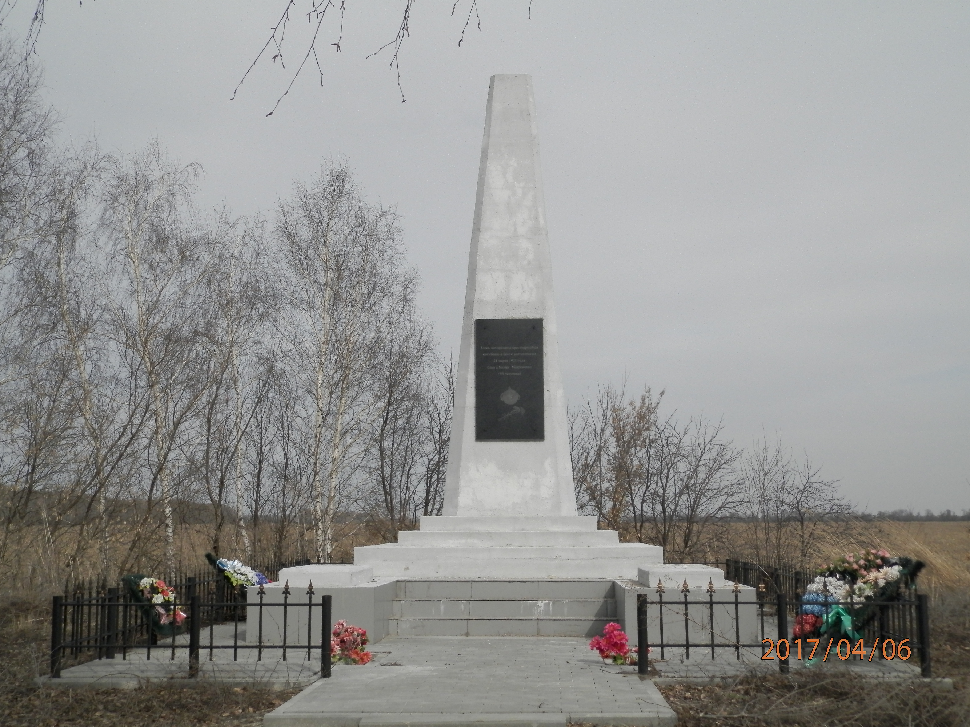

Место и дата захоронения

Россия, Воронежская область, Эртильский район, в 5 км от автодороги Воронеж-Эртиль и 120 м от дороги Щучье - Битюг-Матреновка (март 1921 г.)
Кадастровый номер - Воинское захоронение находятся на землях принадлежащих разным юридическим лицам
Координаты воинского захоронения - 51°50'21''N 40°29'58''E

Вид захоронения – братская могила.

Краткое описание захоронения – четырехгранная железобетонная стела высотой 4,8 м на железобетонном основании 3,8:3,8:1,5 м, основание облицовано керамогранитными плитами. Установлен в 1959 году. Капитальный ремонт в сентябре 2015 года.

п/п | Воинское звание | Фамилия, имя, отчество | Год рождения | Дата гибели или смерти | Откуда перезахоронен
Имена погибших не установлены ( не менее 64 человек), погибли в марте 1921 года
в бою с антоновскими повстанцами

